Sablés-puzzle
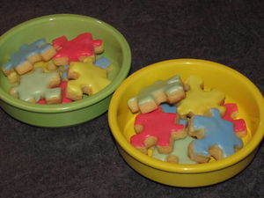
Ingrédients : (pour une trentaine de sablés)
- 300 g de farine
- 115 g de sucre en poudre
- 1 sachet de sucre vanillé
- 50 g de poudre d'amandes
- 125 g de beurre (tempéré)
- 1 gousse de vanille
- 3 jaunes d'œufs
- 2 CàS de jus de citron
Glaçage :
- 250 g de sucre glace
- 1 blanc d'œuf
- colorants alimentaires
Recette :
Mélangez la farine, les sucres, les grains de vanille et la poudre d'amandes. Faites un puits, et posez au centre le beurre coupé en petits dés.
Pétrissez du bout des doigts jusqu'à l'obtention d'un gros sable. Ajoutez alors les jaunes d'œufs et le jus de citron.
Pétrissez la pâte et formez une boule.
Laissez-la reposer au frais pendant 30 mn.
Étalez la pâte à l'aide d'un rouleau à pâtisserie. (5 mm d'épaisseur environ.) Découpez des formes à l'aide d'un emporte-pièce.
Posez les sablés sur une plaque de four recouverte de papier sulfurisé.
Cuisson :
15 mn sur 160° (th 5). Les sablés doivent à peine dorer. Laissez-les refroidir sur la plaque avant de les poser sur une grille.
Glaçage :
Mélangez le sucre glace avec le blanc d'œuf, jusqu'à l'obtention d'une crème onctueuse et filante. Si elle est trop sèche, rajoutez du blanc d'œuf, et si elle est trop liquide, rajoutez un peu de sucre glace.
Répartissez le glaçage dans des petits bols et ajoutez des colorants alimentaires.
Laissez-bien sécher le glaçage avant de manipuler les sablés.
http://miaam.canalblog.com

